**Московский государственный технический**

**университет им. Н.Э. Баумана**

Факультет «Информатика и системы управления»

Кафедра ИУ5 «Системы обработки информации и управления»

Курс «Парадигмы и конструкции языков программирования»

Отчет по лабораторной работе №4

«Функциональные возможности языка Rust. Бот для парса МосБиржи»

|  |  |  |
| --- | --- | --- |
| Выполнил: |  | Проверил: |
| студент группы ИУ5-32Б |  | преподаватель каф. ИУ5 |
| Фролов Илья |  |  |
| Подпись и дата: |  | Подпись и дата: |

Москва, 2024 г.

### Задание:

### Разработайте простого бота для Telegram. Бот должен использовать http запросы на внешний сервер для получения данных.

### Текст программы:

utils/json_processing.rs

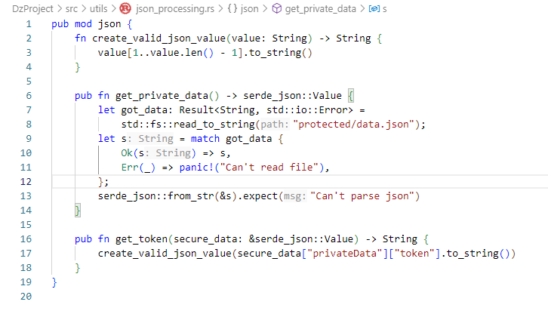

crates/bot.rs

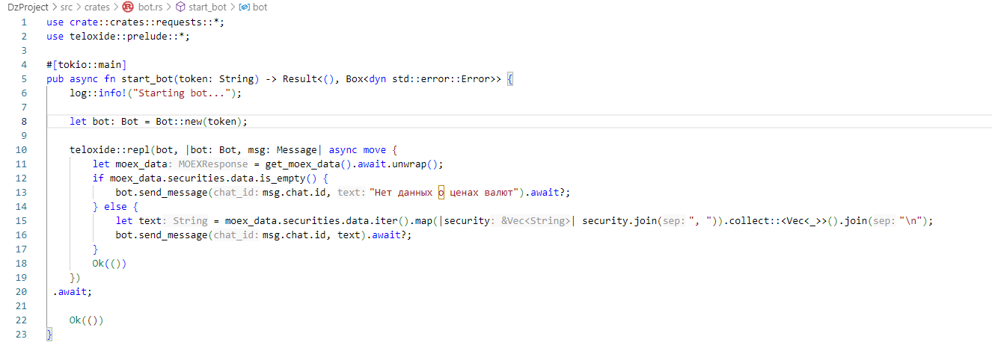

crates/handler.rs

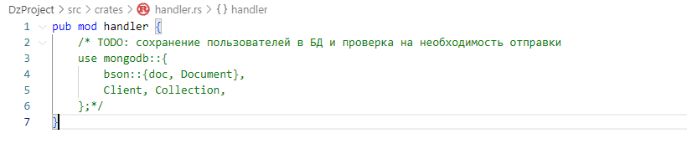

Crates/requests.rs

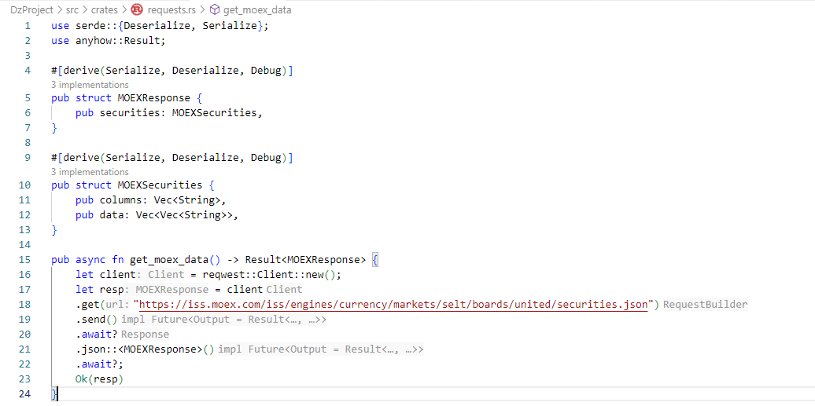

Sensitive-данные:  
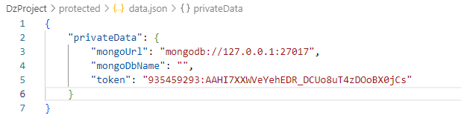

main.rs

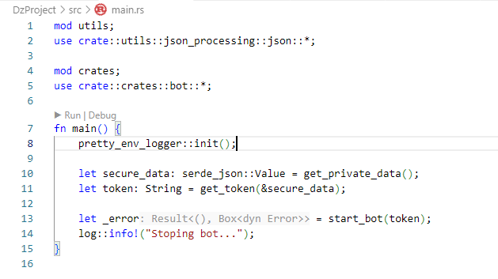

Зависимости:

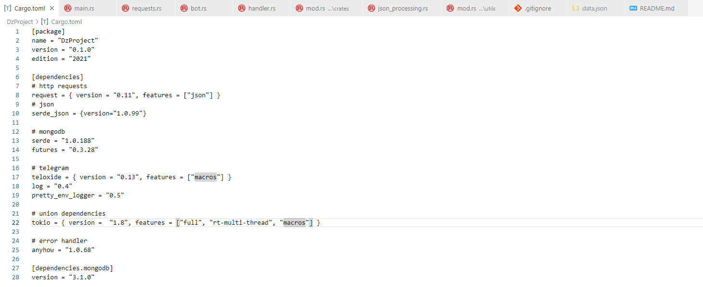

### Результаты исполнения:

